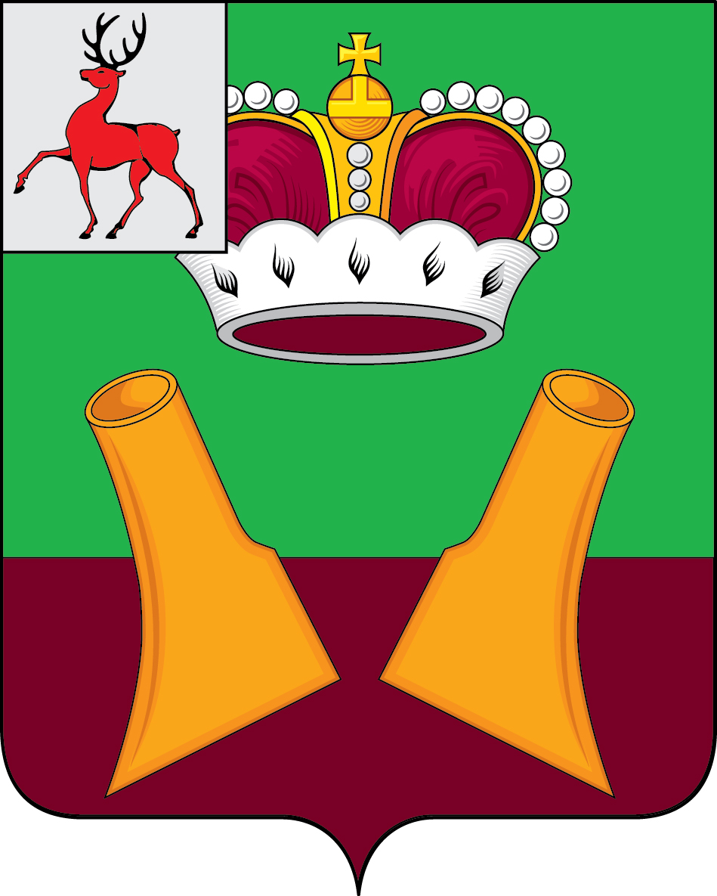

Земское собрание

Княгининского муниципального района Нижегородской области

РЕШЕНИЕ

22.12.2021 № 70
О работе МУП «Тепловик 1» и
МУП «Княгининское ЖКХ»

В соответствии с Уставом Княгининского муниципального района Нижегородской области, заслушав и обсудив информацию директора МУП «Тепловик 1» Ургина М.В. и директора МУП «Княгининское ЖКХ» Урганскова А.В. о работе муниципальных унитарных предприятий, Земское собрание Княгининского муниципального района р е ш и л о :

- Информации директора МУП «Тепловик 1» Ургина М.В. о работе муниципального унитарного предприятия принять к сведению (прилагается).
- Информации директора МУП «Княгининское ЖКХ» Урганскова А.В. о работе муниципального унитарного предприятия принять к сведению (прилагается).

Глава местного самоуправления района Е.А. Шамин

Председатель Земского собрания района А.И. Свистунов

